ÅRSPLAN 2026-2027

«NYSGJERRIGE SAMMEN»

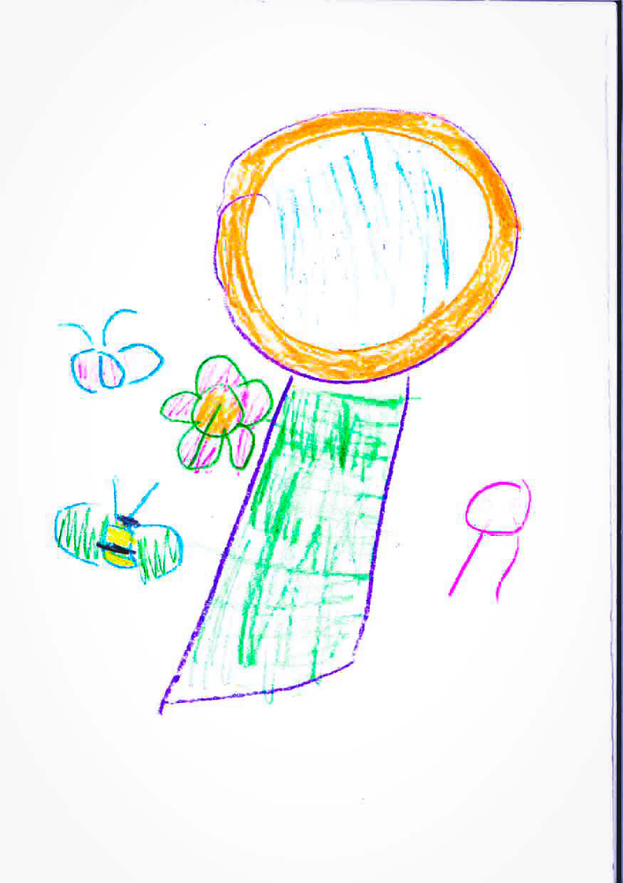

BETANIEN HOSPITAL
BARNEHAGE

Barnehagens samfunnsmandat
Barnehagen skal gi barn under opplæringspliktig alder gode utviklings- og aktivitetsmuligheter i nær forståelse og samarbeid med barnas hjem (Barnehageloven, 2021, § 1 Formål).
Barnehagens samfunnsmandat er, i samarbeid og forståelse med hjemmet, å ivareta barnas behov for omsorg og lek og fremme læring og danning som grunnlag for allsidig utvikling. Lek, omsorg, læring og danning skal ses i sammenheng.
Formål med barnehagens årsplan
Barnehagen skal være en pedagogisk virksomhet som skal planlegges og vurderes. Barnehagens pedagogiske arbeid skal være begrunnet i barnehageloven og rammeplanen. Rammeplanen påpeker at årsplanen er et arbeidsredskap for personalet som skal dokumentere barnehagens valg og begrunnelser. Med utgangspunkt i rammeplanen skal barnehagens samarbeidsutvalg fastsette en årsplan for den pedagogiske virksomheten.
Årsplanens funksjon
Årsplanen skal synliggjøre hvordan barnehagen omsetter barnehagelov i praksis, og arbeider målrettet for å sikre det pedagogiske arbeidet. Ifølge rammeplanen har planlegging av barnehagens innhold og pedagogiske arbeid flere funksjoner:
- Personalet får grunnlag til å tenke og handle systematisk i det pedagogiske arbeidet
- Det gir kontinuitet og progresjon for enkeltbarn og barnegruppen
- Synliggjør barnehagens fortolkning og realisering av rammeplanen
- Gir utgangspunkt for refleksjon og utvikling av virksomheten
Barnehagens årsplan er også et viktig dokument for eier, og myndighetenes oppfølging og tilsyn med barnehagen.

Innholdsfortegnelse

Vår visjon 3
Våre verdier 4
Ukeplan Maurtua 5
Årets tema: Nysgjerrige sammen 5
Fagområder 8
Kapittel 8: Psykososialt barnehagemiljø 11
Barns medvirkning 12
Overganger 13
Vår pedagogiske virksomhet 15
Arrangementer i Betanien hospital barnehage 16
Personalet 2025 – 2026 17

Betanien hospital barnehage:
Betanien hospital barnehage eies og drives av Stiftelsen Betanien hospital Skien, i samsvar med gjeldene lov og forskrifter om barnehager.
Vi er en liten barnehage med en avdeling som deles i to grupper.
Maurtua med barn fra 2-6 år, og Knøttene med barn fra 0-3 år.
Vår barnehage er en sentrumsnær barnehage. Vi er heldige som har kort vei til både Lundedalen, bibliotek og skogsområder bla.

Vår visjon



GOD BARNDOM

Gi barna trygghet som gir dem evne til «Livets

mestring»

Vi er en liten barnehage med en stabil personalgruppe. Vi ønsker å gi barna en trygg og god hverdag med gode opplevelser, for vi vet at barnas livsmestring utvikles i samspill med trygge voksne som ser barna.
Livsmestring for barn innebærer å mestre selve livet med sine opp- og nedturer, nære relasjoner, følelser, stress, hverdagens krav, personlige grenser og utfordringer.

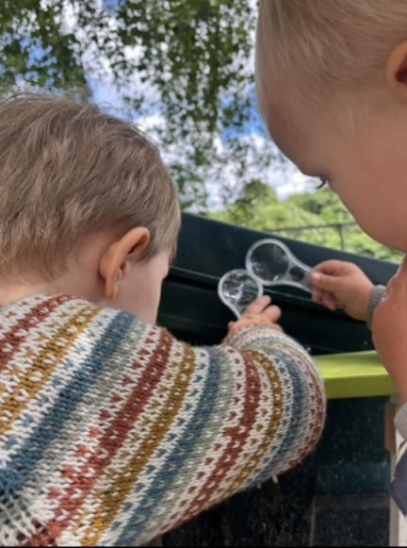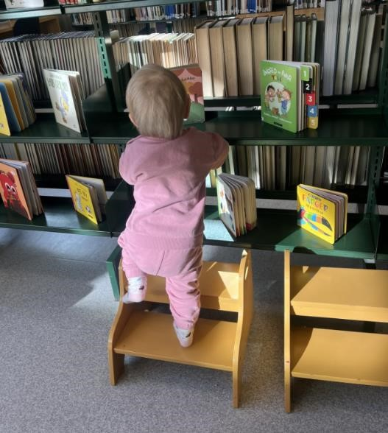

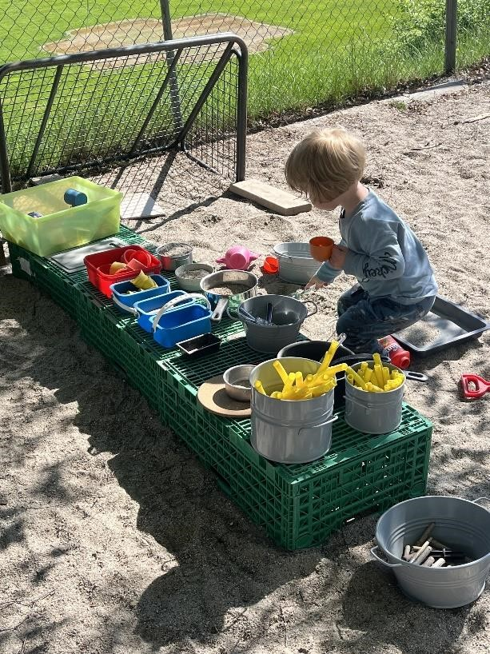

Våre verdier

T - TILSTEDE
R - REFLEKTERT
Y - YDMYK
G - GRENSESETTENDE
G - GLEDE

Tilstede:
Personalet i barnehagen må ha forståelse for barns totale behov. Det er nødvendig at de voksne er tilstede , og lytter til hva det er barna egentlig prøver å si gjennom sitt kroppsspråk, sin væremåte og sin språklige kompetanse. Det vil si å være tilstede for barna , og ha barnas beste i fokus.
Reflektert:
Personalet må ha erfaring og nok kunnskap om barn til at de kan møte barna og foreldrene i alle situasjoner på en reflektert, respektfull og tillitsvekkende måte. Å være kompetent, profesjonell og reflektert vil si å måle egen erfaring og kunnskap opp mot barnehagens visjon, verdier, lover, regler og planer.
Ydmyk:
Personalet i barnehagen må vise respekt overfor barna og foreldrene. Profesjonell omsorg skal prege alle situasjoner i barnehagehverdagen. Vi må være ydmyke i forhold til hvert barn, og ta hensyn til barnets utsagn så langt det er mulig.
Grenser:
Begrepet danning gir en dypere forståelse for de voksnens ansvar og oppgaver i oppdragelsen av barna. I dannelsesprosessen er barna avhengig av støtte fra de voksne for å utvikle seg til selvstendige, tenkende mennesker som etter hvert skal kunne ta etiske begrunnede valg. Målet for danning er at barna skal bli trygge på seg selv. Når barna blir oppmuntret til å ta selvstendige valg, og får hjelp til å forstå konsekvensene av egne handlinger, utvikler de ett mer bevisst forhold til seg selv som individer. Barna blir trygge på sin egen personlighet, og på sin egen kulturelle identitet.
Glede:
I barnehagen etablerer barna vennskap og gode relasjoner. Det er en forutsetning for god læring. Det er viktig at barna opplever glede ved å mestre i fellesskap med andre. Med utgangspunkt i barnas interesser kan barn og voksne sammen utforske, undersøke, stille spørsmål og finne svar. Når barn og voksne sammen er nysgjerrige og utforskende kan det føre til spennende tema arbeid og prosjekter som er til stor glede for små og store.
Barnehagen bidrar til å danne ett godt grunnlag for livslang læring og aktiv deltakelse for barna i ett demokratisk samfunn.
Ifølge rammeplanen for barnehager skal barnehagens verdigrunnlag formidles, praktiseres og oppleves gjennom barnehagens pedagogiske arbeid.
Disse er
- Demokrati
- Mangfold og gjensidig respekt
- Likestilling og likeverd
- Livsmestring og helse

Ukeplan Maurtua

Mandag | Tirsdag | Onsdag | Torsdag | Fredag
Temagrupper | Temagrupper | Førskolegruppe  Grupper | Turdag | Grupper
Smøremat | Smøremat | Smøremat | Smøremat | Varmmat

Ukeplan Knøttene
Mandag | Tirsdag | Onsdag | Torsdag | Fredag
Temagrupper | Temagrupper | Tur | Grupper | Grupper
Smøremat | Smøremat | Smøremat | Smøremat | Varmmat

Årets tema: Nysgjerrige sammen

Nysgjerrighet, lek og læring
Vi ønsker å skape en hverdag der barnas nysgjerrighet, interesser og initiativ danner grunnlaget for det pedagogiske arbeidet. Gjennom observasjon, samtaler, lek og utforsking vil vi følge opp det som engasjerer barna og la dette påvirke temaene vi arbeider med gjennom året.
Bøker og fortellinger vil være en viktig kilde til inspirasjon. Vi ønsker at barna skal få felles opplevelser gjennom litteratur, og at disse felles opplevelsene kan utvikles videre gjennom lek, skapende aktiviteter, bevegelse, sang, musikk og utforsking.
Hovedmål
Sammen med barna skal vi utforske, undre oss og lære gjennom et pedagogisk arbeid som tar utgangspunkt i barnas interesser, initiativ og engasjement.
Delmål
Barns medvirkning
- Barna skal oppleve at deres interesser, tanker og initiativ blir sett, hørt og tatt på alvor.
- Barna skal få medvirke i valg av aktiviteter, temaer og lekemiljøer ut fra alder og forutsetninger.
- Personalet skal være lyttende og observante slik at barnas interesser kan danne grunnlag for det pedagogiske innholdet.
Litteratur og leseglede
- Barna skal få positive opplevelser med bøker og høytlesning regelmessig.
- Bøker skal brukes som inspirasjon til lek, samtaler, skapende aktiviteter, bevegelse og musikk.
- Barna skal bli kjent med et variert utvalg av litteratur som stimulerer språk, fantasi og nysgjerrighet.
Temaarbeid
- Månedens tema skal ta utgangspunkt i barnas interesser og engasjement.
- Temaene skal utvikles gjennom lek, utforsking, litteratur, kreative aktiviteter, bevegelse, sang og musikk.
- Barna skal få mulighet til å fordype seg i temaer over tid, samtidig som personalet er fleksible og følger barnas initiativ.
- Vi skal legge til rette for at barna får erfaringer med faste tradisjoner, høytider og viktige merkedager gjennom året. Gjennom lek, undring, samtaler, kreative prosesser og felles opplevelser skal barna få utvikle forståelse for egen og andres kultur, fellesskap og samfunnets tradisjoner.
Slik arbeider vi
Vi ønsker å skape et læringsmiljø der barnas nysgjerrighet, interesser og undring får plass og betydning i hverdagen. Gjennom observasjon, samtaler og deltakelse i lek vil personalet fange opp hva som engasjerer barna og bruke dette som utgangspunkt for temaer og prosjekter gjennom året.
Litteratur vil være en sentral inspirasjonskilde i dette arbeidet. Bøker og fortellinger gir felles opplevelser som kan videreutvikles gjennom lek, utforsking, skapende aktiviteter, bevegelse, sang og musikk. På denne måten ønsker vi å legge til rette for meningsfulle læringsprosesser der barna får være aktive deltakere i egen hverdag.
Gjennom temaet «Nysgjerrige sammen» ønsker vi å fremme lærelyst, kreativitet, fellesskap og medvirkning, samtidig som vi følger barnas spor og utforsker verden sammen.
Trygge og robuste barn i hverdagen
Vår visjon: God barndom – Gi barna trygghet som gir dem evne til «Livets mestring»
Vår visjon «God barndom – Gi barna trygghet som gir dem evne til Livets mestring» er en viktig grunnmur i vårt arbeid gjennom hele året. Selv om årets tema er «Nysgjerrige sammen», vil arbeidet med å styrke barnas sosiale kompetanse, selvfølelse og robusthet være en naturlig del av hverdagen.
Vi ønsker å bidra til at barna utvikler tro på seg selv, opplever mestring og får erfaringer med å håndtere både gleder og utfordringer. Gjennom lek, relasjoner og daglige situasjoner støtter vi barna i å sette ord på følelser, løse konflikter, samarbeide med andre og stå opp for seg selv på en respektfull måte.
Vi møter barna med varme, anerkjennelse og tydelige voksne som gir trygghet og støtte når noe er vanskelig, samtidig som vi gir dem rom til å prøve selv. Barna skal erfare at det er lov å gjøre feil, at utfordringer kan mestres, og at motgang er en naturlig del av livet og læringen.
Gjennom hele året arbeider vi for at barna skal oppleve tilhørighet, trygghet og mestring i fellesskapet. Når barna får trygge rammer og gode relasjoner, skapes det et godt grunnlag for å utforske, undre seg og være nysgjerrige sammen med andre.
På denne måten legger vi grunnlaget for robuste barn som tør å prøve nye ting, håndtere små og store utfordringer, og møte verden med nysgjerrighet, trygghet og tro på egne evner.

Fagområder

Kommunikasjon, språk og tekst

Satsingsområde- dette sier rammeplanen | Årsmål for 2026/2027
- Bruker språk til å skape relasjoner, delta i lek, og som redskap til å løse konflikter | Barna skal få utvikle språket sitt gjennom lek, samtaler, litteratur og felles opplevelser. De skal oppleve at språket gir mulighet til å uttrykke ideer, stille spørsmål og utforske verden sammen med andre.
- Møter ett mangfold av eventyr, fortellinger, sagn, og uttrykksformer | Gjennom «Nysgjerrige sammen» bruker vi fortellinger og ulike uttrykksformer som en vei inn i barnas fantasi, lek og utforsking. Sammen undrer vi oss, stiller spørsmål og skaper nye fortellinger videre.
- Opplever spenning og glede ved høytlesning, fortelling, sang og samtale | Barna skal oppleve glede, engasjement og nysgjerrighet gjennom høytlesning, fortelling, sang og samtaler, og få erfaring med at språklige opplevelser skaper fellesskap, undring og nye ideer.

Slik arbeider vi
- Vi tar utgangspunkt i barnas interesser, undring og spørsmål, og bruker dette som utgangspunkt for samtaler, lek og utforsking.
- Vi bruker bøker og fortellinger som inspirasjon til samtaler, lek, kreative aktiviteter, bevegelse og videre utforsking.
- Vi legger til rette for gode samtaler i små grupper, der barna får tid og rom til å dele tanker, erfaringer, opplevelser og spørsmål i trygge fellesskap.
- Vi bruker språket aktivt i lek ved å støtte barna i å invitere hverandre inn, utvikle leken videre og sette ord på ideer.
- Vi bruker sang, rim, regler, musikk og bevegelse for å styrke språkglede og fellesskap.
- Vi legger merke til og verdsetter barnas ulike uttrykksmåter, både verbalt og gjennom kropp, lek og kreative uttrykk.
- Vi tilbyr barna et variert utvalg av litteratur som gjenspeiler ulike temaer, kulturer, perspektiver og erfaringer.
- Vi bruker barnas interesser og nysgjerrighet som utgangspunkt for valg av bøker, fortellinger, sanger m.m
- Vi leser jevnlig for barna både i små og store grupper og legger til rette for samtaler rundt innhold, bilder, karakterer og det barna undrer seg over.
- Personalet er aktive formidlere som skaper engasjement, undring og glede rundt fortellinger og litteratur.
- Vi skaper rolige og gode lesemiljøer som inviterer til nærhet, konsentrasjon og felles opplevelser.

Kunst, kultur og kreativitet

Satsingsområde- dette sier rammeplanen | Årsmål for 2026/2027
- Har tilgang til ting, rom og materialer som støtter opp om deres lekende og estetiske uttrykksformer | Barna skal ha tilgang til et variert og inspirerende miljø med materialer, rom og uttrykksmuligheter som stimulerer fantasi, skaperglede og estetiske opplevelser gjennom lek og utforsking.
- Tar i bruk fantasi, kreativ tenkning og skaperglede | Barna skal få utvikle og ta i bruk fantasi, kreativ tenkning og skaperglede gjennom lek, utforsking og estetiske opplevelser.
- Opplever glede og stolthet over egen kulturell tilhørighet | Barna skal oppleve glede og stolthet over egen identitet og kulturelle tilhørighet, samtidig som de får erfaring med og respekt for ulike kulturer og uttrykksformer.

Slik arbeider vi

- Vi tilrettelegger for et inspirerende og tilgjengelig skapemiljø med ulike materialer som inviterer til utforsking, lek og kreativt uttrykk.
- Vi organiserer rom og soner slik at barna lett kan finne, bruke og kombinere materialer på egne premisser.
- Vi følger barnas interesser og lar deres nysgjerrighet påvirke hvilke materialer og uttrykksformer som introduseres og videreutvikles.
- Vi bruker litteratur, fortellinger og felles opplevelser som inspirasjon til skapende aktiviteter.
- Vi oppmuntrer barna til å finne egne løsninger og bruke kreativ tenkning i lek og aktiviteter.
- Vi bruker bøker, fortellinger og felles opplevelser som inspirasjon til fantasilek og skapende arbeid.
- Vi støtter barna i å utvikle og videreføre lek gjennom spørsmål, undring og deltakelse.
- Vi verdsetter ulike uttrykk og viser at det finnes mange måter å tenke og skape på.
- Vi deltar i barnas lek på en måte som styrker fantasi og videre utvikling av leketemaer.
- Vi viser interesse for barnas og familienes erfaringer, språk, tradisjoner og bakgrunn.
- Vi bruker bøker, sanger, fortellinger og aktiviteter som synliggjør ulike kulturer og perspektiver.
- Vi markerer og utforsker ulike tradisjoner og kulturelle uttrykk sammen med barna.
- Vi gir barna mulighet til å uttrykke seg gjennom lek, musikk, forming og fortelling.

Kropp, bevegelse og Helse
Satsingsområde – dette sier rammeplanen | Årsmål 2026/2027
- Blir kjent med egne behov, får kjennskap til menneskekroppen og utvikler gode vaner for hygiene og ett variert kosthold | Barna skal bli kjent med egen kropp og egne behov, og få erfaringer som fremmer gode vaner knyttet til hygiene, bevegelse og et variert kosthold.
- Blir trygge på egen kropp, får en positiv oppfatning av seg selv, og blir kjent med egne følelser | Barna skal bli trygge på egen kropp og egne følelser, og utvikle en positiv oppfatning av seg selv gjennom lek, relasjoner og utforsking.
- Setter grenser for egen kropp, og respekterer andres grenser | Barna skal bli trygge på egen kropp og egne grenser, og utvikle forståelse for at andre mennesker kan ha ulike behov, grenser og uttrykk.

Slik arbeider vi

• Vi snakker med barna om kroppen, følelser, behov og hvordan vi kan ta vare på oss selv.
• Vi legger til rette for bevegelsesglede gjennom lek, aktiviteter og utforsking.
• Vi tilbyr variert mat og gir barna mulighet til å utforske nye smaker.
• Vi følger barnas nysgjerrighet og spørsmål om kropp, helse og mat.
• Vi skaper gode fellesskap rundt måltider og hverdagsrutiner.
• Vi snakker med barna om kropp, følelser og egne grenser.
• Vi bruker bøker, samtaler, lek og aktiviteter for å utforske følelser og identitet.
• Vi møter barna med anerkjennelse og viser at alle er verdifulle og unike.
• Vi hjelper barna å forstå andres følelser og perspektiver.
• Vi snakker med barna om kropp, grenser, respekt og samspill med andre.
• Vi hjelper barna å forstå og respektere andres signaler og grenser.
• Vi er tydelige og trygge voksne som veileder barna i relasjoner og lek.

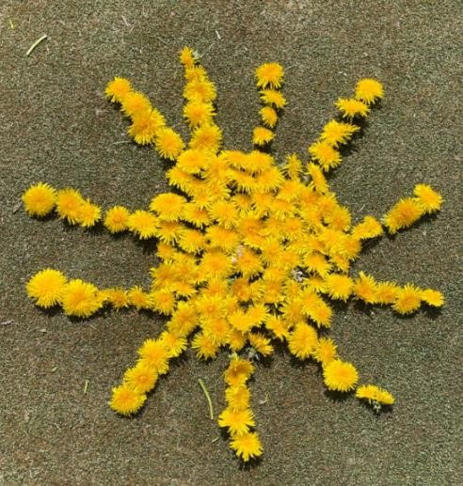

Kapittel 8: Psykososialt barnehagemiljø

I tillegg til tema og andre faste aktiviteter jobber vi aktivt med Barnehageloven – kapittel 8 i vår barnehage.

§ 41.Nulltoleranse og forebyggende arbeid
Barnehagen skal ikke godta krenkelser som for eksempel utestenging, mobbing, vold, diskriminering og trakassering. Alle som arbeider i barnehagen, skal gripe inn når et barn i barnehagen utsettes for slike krenkelser.
Barnehagen skal forebygge tilfeller hvor barn ikke har et trygt og godt barnehagemiljø ved å arbeide kontinuerlig for å fremme helsen, trivselen, leken og læringen til barna.

Gjennom våre kjerneverdier som er beskrevet fremme i planen jobber vi mot å være de beste voksne for barna i vår barnehage.

For å evaluere arbeidet vårt angående kapittel 8 har vi et fast punkt på personalmøtene hvor vi går gjennom barna for å sjekke og følge opp eventuelle saker.

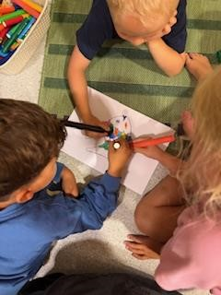

Barns medvirkning
Barnehagen skal ivareta barnas rett til medvirkning ved å legge til rette for og oppmuntre barna til å uttrykke sitt syn på barnehagens daglige virksomhet, jf. barnehageloven § 3, Grunnloven § 104 og FNs barnekonvensjon artikkel 12 nr. 1.
I vårt arbeid med årets tema «Nysgjerrige sammen» står barns medvirkning sentralt. Vi ønsker at barna skal erfare at deres tanker, ideer, interesser og uttrykk har betydning. Barn skal få være aktive deltakere i egen hverdag, og oppleve at de blir lyttet til og tatt på alvor.
Barns medvirkning handler om anerkjennende og nærværende voksne som er nysgjerrige på barnas perspektiv. I praksis betyr dette at personalet skal stille åpne spørsmål, observere og forstå barnas verbale og kroppslige uttrykk, og skape trygge omgivelser hvor alle barn får mulighet til å uttrykke seg på ulike måter.
Gjennom å lytte til barna og følge deres initiativ kan personalet utvikle aktiviteter, prosjekter og læringsprosesser sammen med barna. Barna skal få mulighet til å påvirke innholdet i hverdagen, utforske egne interesser og oppleve at deres bidrag er verdifulle for fellesskapet.
Vi skal støtte barna i å utvikle selvstendig tenkning, nysgjerrighet og tro på egne evner. Samtidig skal barna erfare at medvirkning også handler om å være en del av et fellesskap, hvor vi lytter til hverandre, samarbeider og tar hensyn til andres tanker og meninger.
Gjennom hele året arbeider vi for at barna skal oppleve trygghet, tilhørighet og mestring – og erfare at de er viktige deltakere i sitt eget barnehageliv.

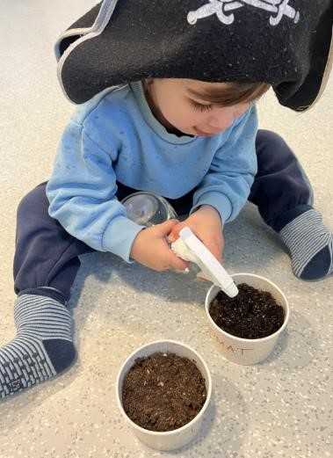
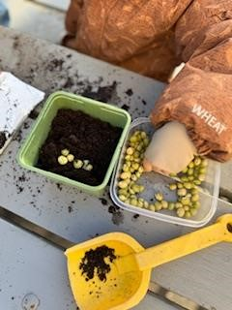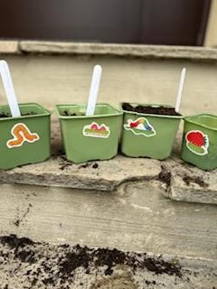

Overganger
Å begynne i barnehagen skal oppleves som en god start, både i forhold til utvikling av trygghet og tilhørighet. Tilvenning, trygghet og tilhørighet er nøkkelord i forbindelse med alle overganger i løpet av barnehagetiden.

Ny i barnehagen
Barnehagen skal i samarbeid med foreldrene legge til rette for at barnet kan få en trygg og god start i barnehagen. Barnehagen skal tilpasse rutiner og organisere tid, slik at barnet får tid til å bli kjent, etablere relasjoner og knytte seg til personalet og til andre barn. Alle nye barn/foreldre blir kontaktet av sin pedagogiske leder i god tid før oppstart. Vi har en oppstartsamtale der vi kan hente inn informasjon om barnet og familien, slik at vi kan tilpasse oppstarten etter den enkeltes behov. Vi bruker også oppstartsamtalen til å formidle våre verdier og arbeidsmetoder, og avklare forventinger til hverandre. Vi gjør avtaler om selve oppstarten og informerer om hvordan vi jobber for å trygge barnet for å gi en best mulig barnehagestart. Selve oppstarten vil vare minst tre dager, men gjerne lenger etter hvilke muligheter og behov familien har.

Fra småbarn- til storbarnsgruppe
Vi er en liten barnehage, og er mye sammen på tvers av gruppene. Dette gjør at overgangen fra Knøttene til Maurtua blir enklere og tryggere for barna.

Fra barnehage til skole
Barnehagen skal i samarbeid med foreldre og skolen legge til rette for at barna får en trygg og god overgang til skole/SFO. Barnehagen og skolen bør utveksle kunnskap og informasjon som utgangspunkt for samarbeid om tilbudet til de eldste barna i barnehagen, deres overgang og oppstart i skolen. Barnehagen må ha samtykke fra foreldre for å dele opplysninger om enkeltbarn med skolen. De eldste barna må få mulighet til å glede seg til å begynne på skolen og oppleve at det er en sammenheng mellom barnehagen og skolen.
Vi i Betanien Hospital barnehage har førskolegruppe en dag i uken. Noen av disse dagene har vi sammen med førskolebarna fra Tabernaklet sin barnehage. Her har barna mulighet til å få nye venner som de kanskje skal starte på skolen sammen med.
I år har vi 9 førskolebarn. Ny rekord hos oss.
Vi har et pedagogisk opplegg tilrettelagt for førskolebarna. Det er Tonje som har ansvaret for opplegget rundt førskolebarna.
Vi samarbeider med vår nærskole, som er Lunde barneskole, om overgangen barnehageskole. Har vi barn som skal på andre skoler samarbeider vi med disse også. På våren har vi besøksdager. Da besøker vi de forskjellige skolene og er med på opplegget som skolen legger til rette for.
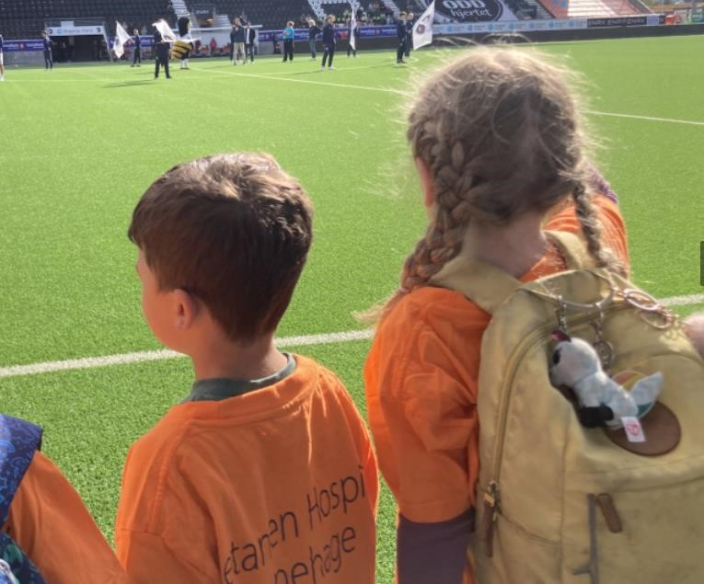
Vi overnatter i barnehagen som avslutning før sommeren.

Vår pedagogiske virksomhet

Planlegging
Barnehagen er forpliktet til å begrunne, planlegge, vurdere og dokumentere at det pedagogiske arbeidet er i tråd med barnehageloven og rammeplanen. Vi følger vår årsplan og rammeplanen når vi planlegger måned for måned. Da tar vi også utgangspunkt i hva barna er interessert i her og nå.
Dokumentasjon
Rammeplanen fastslår at dokumentasjon av det pedagogiske arbeidet inngår som en viktig del av barnehagens arbeid. Dokumentasjon av det pedagogiske arbeidet skal inngå i barnehagens arbeid med å planlegge, vurdere og utvikle den pedagogiske virksomheten.
Vurdering/ evaluering
Det pedagogiske arbeidet skal beskrives, analyseres og fortolkes ut fra barnehagens planer, barnehageloven og rammeplanen.
På personalmøter og ped leder møter evaluerer vi planene våre og planlegger veien videre. Vi går også igjennom barna våre for å sikre progresjon og utvikling.
Vi har en hoved evaluering på slutten av barnehageåret, der vi evaluerer opp mot årsplanen vår, og vårt pedagogiske arbeid i barnehagen.

Arrangementer i Betanien hospital barnehage

2026
27 juli | Planleggingsdag 1 | Bhg stengt
28 juli | Planleggingsdag 2 | Bhg stengt
24 september | Turbotråkk | Egen info
03 september | Foreldremøte | Eget skriv
06 november | Planleggingsdag 3 | Bhg stengt
27 oktober | Bamsefest | For barna i bhg
11 desember | Julebord | For barna i bhg
14 desember | Lucia/gløgg
18 desember | Nissefest | For barna i bhg
2027
4 Januar | Planleggingsdag 4 | Bhg stengt
19 februar | Temafest | Mer info kommer
7 mai | Planleggingsdag 5 | Bhg stengt
03 juni | Overnatting i bhg | Førskolegruppa
09 juni | Sommerfest | Værforbehold
11 juni | Mini juni festival | For barna
Uke 28 – 29 – 30 (med  forbehold om endringer) | Sommerferie | Bhg stengt
HUSK: Julaften, nyttårsaften og onsdag før påske stenger bhg kl 12.00

Personalet 2025 – 2026

Styrer / pedagogisk leder
Tonje Johansen – 905 89 953

Pedagogisk leder Maurtua
Elisabeth Anda Petersen: 905 96 862
Tonje Johansen: 905 89 953

Pedagogisk leder Knøttene:
Helèn Snaunes: 406 02 840

Assistenter:
Anne Lene Sem Pedersen
Lena Lomakina
Eirin Therese Høgberg

Vikarer:
Birgit Andersen
Anna Lange Honningdal

Barnehagens mobil tlf: 974 80 750

